dd网上书城（bookstore）

测试总结

编 写 | 徐思涵 |  |  |  | 编写 时间
审 核 |  |  |  |  | 审核 时间
审 批 |  |  |  |  | 审批 时间
文档管理 | 页码 | 共8页 | 修订次数 | 共1次 |  | 版本 |  | V1.0
文档管理 | 编号
欢乐斗地组有限公司版权所有
文档中的全部内容属欢乐斗地组所有，
未经允许，不可全部或部分发表、复制、使用于任何目的。

修订历史记录
版本 | 日期 | 修订者 | 说明
1.0 |  |  | 创建文档

目 录
1 概述 4
1.1项目概述 4
1.2术语与缩略语 4
1.3参考与引用文档 4

2 测试情况 5
2.1 测试机构和人员 5
2.2 测试结果 5

3 测试统计 5
3.1 测试统计表 5
3.2 测试统计图 6

4 测试评价 7
4.1 测试改进建议 8
4.2 系统存在的风险 8
4.3 测试总结 8

概述

项目概述
项目名称：dd网上书城

任务提出者：XX科技有限公司

开 发 者：XX科技有限公司开发部

项目背景：dd书城项目为网上图书销售管理系统，包括前台图书的展示、图书购买下单、订单审核、付款等一套完善的电子商务管理系统。使用dd书城项目，可以实现对注册用户，图书上架，图书分类的管理。
前台功能：商品详情、检索、商品分类、购物车、订单填写、订单管理、个人信息（姓名、收货地址、联系方式等）个人中心
后台功能：用户管理、云店铺、角色权限、我的店铺、报表统计、个人中心、返回首页等

术语与缩略语
无

参考与引用文档

测试参考文档包括：
《dd网上书店需求文档》
《dd网上书店测试计划》
《软件详细设计》
《数据库结构图》

1.4测试目的
dd书城的测试目的是为了检测系统是否符合最终需求，其中包括：
·各功能点是否正确
·业务流程是否正确
·数据的传输是否完整、正确、安全，性能是否良好
·系统是否具有良好的容错性
·dd网站是否具有良好的易用性和可操作性
·保证网站发布后，所有用户都能正常浏览网页和使用dd网站购书等服务

1.5测试内容
（1）UI测试
UI测试主要测试页面是否美观(包括页面的布局是否合理，策划是否舒服美观，页面长度是否合理，前景色与背景色是否搭配，页面风格是否统—)。
- 链接测试
链接测试用于测试点击链接时是否可以进入所找的页面，是否能正确返回，链接页面会不会是空白页面、孤立页面或根本没链接(他就是说链接的是自己本身)。如果链接的是空白页，我们是否可以正确返回;如果使用了框架或内嵌框架，是否可以正确在本框架页内显示要查找的页面:使用内容置顶时是否可以正确实现.
- 表单测试
表单测试包括单选按钮、复选框、文本框、密码项、菜单项和提交按钮类按钮的测试以及后台数据库的测试。
- 兼容性测试
兼容性测试是指在各种配置不同的操作系统上和分辨率不同的电脑上及使用不同的浏览器对其测试。看其是否可以正确显示，是否有图片和页面错位或太大太小等问题使有的部分无法看到，是否有图片或视频无法显示等。
- 网络配置测试
网络配置测试主要测试网页是否可以打印或保存(如果是保密的网页或不想让别人保
的页面可以将其做成Flash格式的，不让用户保存)，网页几余代码是否过多或容量太大导致网运行速度过慢等。
- 负载测试
负载测试主要测试多个用户同时上网时其最大的承受能力是多大，如果超过了这个极限会有何反应。
- 安全测试
安全测试主要测试用户名和密码是否有长度限制，是否有复杂度限制，登录次数是否受限等。
- 接口测试

2 测试情况

2.1测试机构和人员
测试机构：北京XX项目部
负责人：徐思涵
测试人员：徐思涵等7人
组内职位 | 姓名 | 职责 | Tel | e-mail
项目经理 | 徐思涵 | 履行合同执行中的有关技术、安全、工程进度、现场管理、质量检验、结算与支付 | 19831111111 | 672828979@qq.com
产品经理 | 刘杉 | 安排测试工作的计划 | 19831111111 | 672828979@qq.com
技术专家 | 黄书园 | 解决技术难题 | 19831111111 | 672828979@qq.com
测试人员 | 刘传开 | 对网站进行测试 | 19831111111 | 672828979@qq.com
测试人员 | 刘家辉 | 对网站进行测试 | 19831111111 | 672828979@qq.com
测试人员 | 曾钰 | 对网站进行测试 | 19831111111 | 672828979@qq.com
测试人员 | 张思琪 | 对网站进行测试 | 19831111111 | 672828979@qq.com

2.2测试结果
缺陷编号 | 遗留缺陷描述 | 缺陷严重性 | 解决计划
01 | dd网上书城购物车页面在切换至二分之一屏时，显示不完整 | 用户体验感降低 | 在2期中解决
02 | dd网上书城书籍详情内写明每个用户限购10本，但在购物车页面可以增加超过10本 | dd书城中等功能问题，后期上线会造成经济损失 | 在2期中解决
03 | dd网上书城在新用户注册页面对于用户名的限制太宽泛，全部由特殊字符组成的用户名也可以注册成功 | dd书城中等功能问题 | 在2期中解决
04 | dd书城新用户注册页面，对于用户密码设置安全度的评判缺失，很简单的密码也可以注册成功 | dd书城中等功能问题，后期上线用户账户可能会被盗取，对用户造成经济损失 | 在2期中解决
05 | dd书城书籍详情页面下书籍介绍展示的图片都相同 | 用户体验感降低 | 在2期中解决

3. 测试统计

3.1 测试统计表
表1—测试统计表
表格名称 | 测试统计表
项目名称 | dd网上书城
测试类型 | 系统测试
测试用例统计
测试结果 | 通过 |  | 1919
测试结果 | 不通过 |  | 334
测试结果 | 总计 |  | 2253
测试问题统计
问题严重性 |  | 问题优先级 |  |  | 问题状态
Urgent | 34 | Urgent |  | 158 | 已修复 | 319
Very high | 72 | Very high |  | 45 | 重复提交 | 3
High | 85 | High |  | 24 | 不修改 | 2
Medium | 86 | Medium |  | 78 | 不重现 | 1
low | 57 | low |  | 27 | 无法修改 | 0
 |  |  |  |  | 暂不修改 | 2
 |  |  |  |  | 不是缺陷 | 7
合计 | 334 | 合计 |  | 334 | 合计 | 334

3.2 模块统计图
图1—测试结果
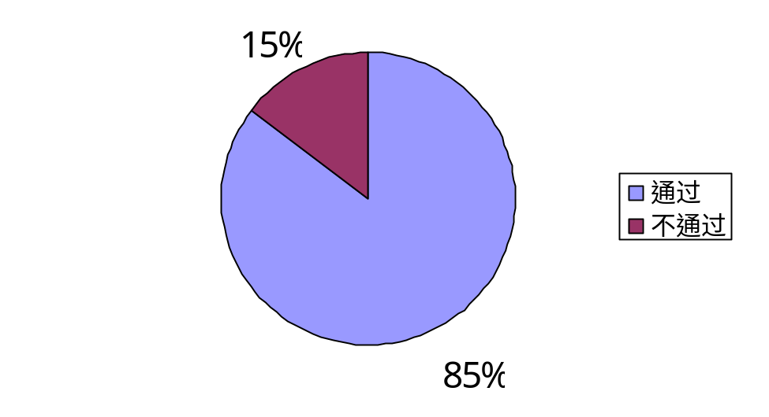
图2—问题严重性
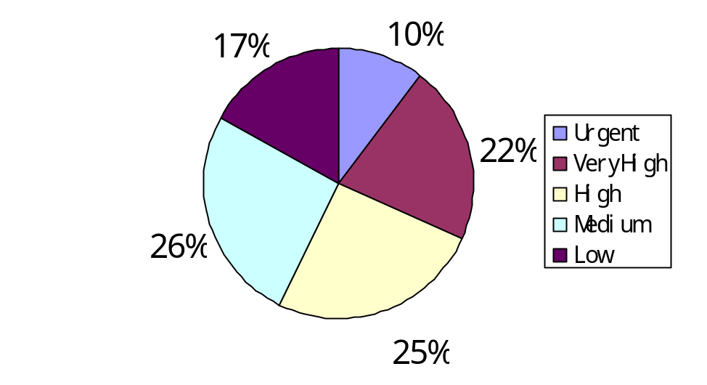

图3—问题优先级
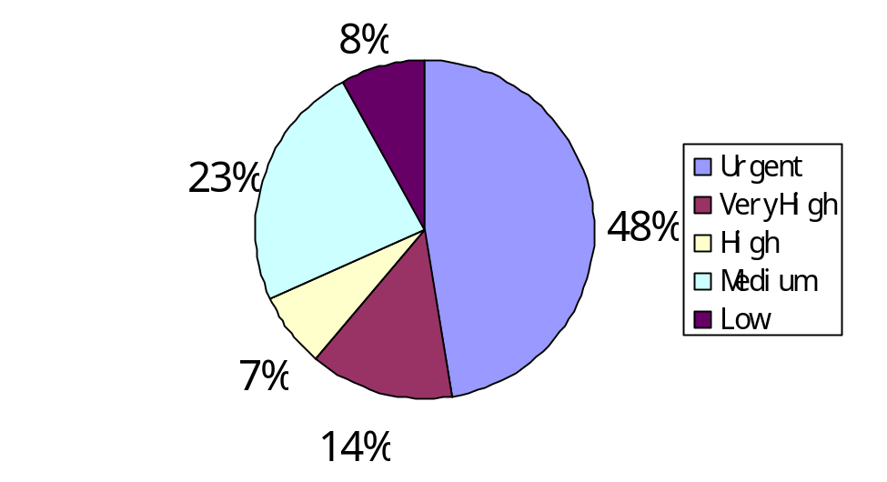

图4—问题状态
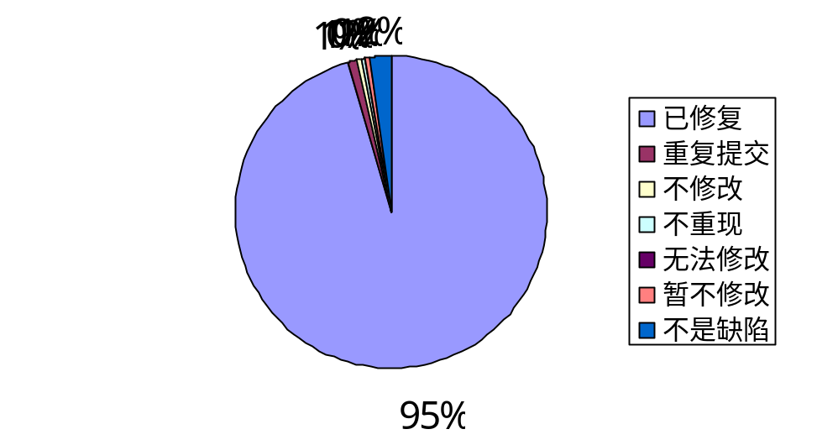

4. 测试评价
测试时间：200X-9-8——200X-12-2
实际测试环境：windowsXP
测试活动简述：根据测试用例对内部发布环境进行系统的功能测试，并在TD上提交相应的缺陷，并进行返测和回归测试。对上线的系统进行功能测试，安全性测试，兼容性测试和性能测试。

4.1测试改进建议
1、如果时间允许，在进行用户权限验证时进行细分，在测试中出现不少关于权限的问题 ，尤其在对“禁用”、“启用”等操作上，需要严格按照需求说明，以及操作步骤来实现。
2、浏览器兼容性测试时发现管理中心系统的日期控件在Opera，NetScape，FireFox浏览器上显示时出现日期错误的问题，建议公司关注此问题。

4.2系统存在的风险
- 密码的安全级别没有限制
- 没有强制用户每隔几月或多长时间改变一次密码
- 没有强制用户不同级别使用不同的密码
- 对输入错误密码的次数没有限制

4.3测试总结

系统通过功能测试，功能符合需求规格说明书的规定，可以进入后期测试阶段，且测试重点应该放在安全性测试方面和性能测试方面。

